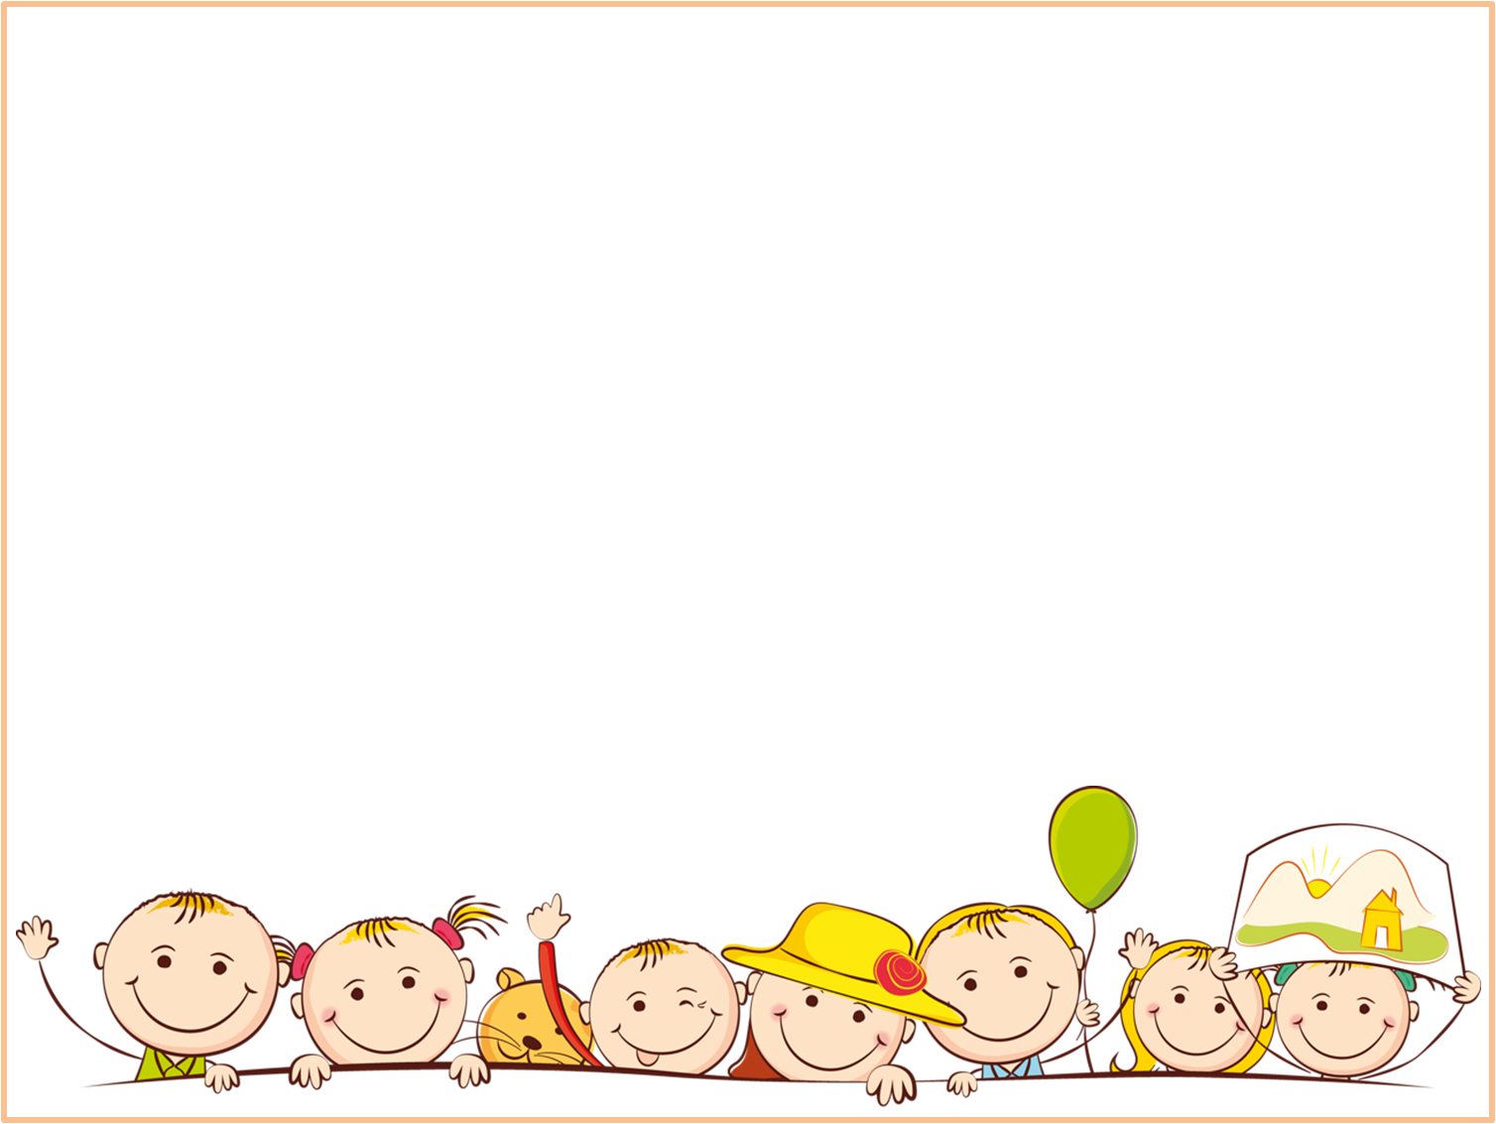

Соглашение по нормам общения на дистанционном обучении

Мы, учителя, ученики и родители будем
- Уважать чужое мнение, даже если оно не совпадает с нашим.
- Учиться признавать свои ошибки.
- Отстаивать свое мнение, используя доказательства.
- Использовать краткие сообщения. Высказывания должны делаться по существу обсуждаемой проблемы.
- Не использовать высказывания, унижающие достоинство других, оскорбления и некорректные замечания.
- Соблюдать правила орфографии и пунктуации.
- Не использовать заглавные буквы там, где это не предусматривается правилами грамматики русского языка.
- Избегать использования сокращений без расшифровки, кроме согласованных заранее.
- Выражать мысль так, чтобы она была однозначно всем понятна.
- Вместо нескольких коротких сообщений использовать одну фразу, содержащую законченную мысль.

